备战高校青教赛 举办赛前培训会
4月29日，为更好的备战北京高校第十二届青年教师教学基本功比赛，院校工会在吴宪大楼604教室为我校参赛选手举办了一场赛前培训会。
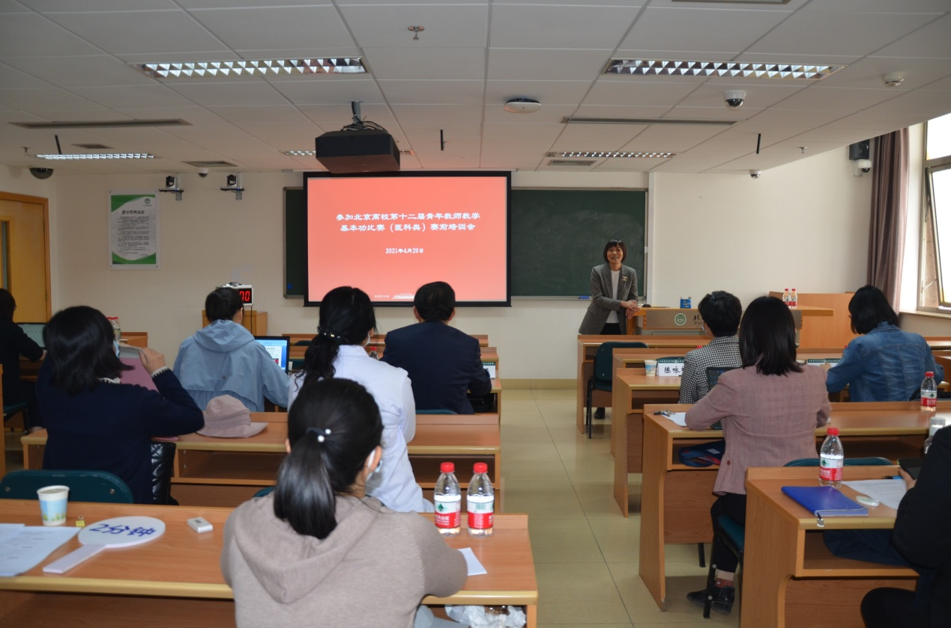
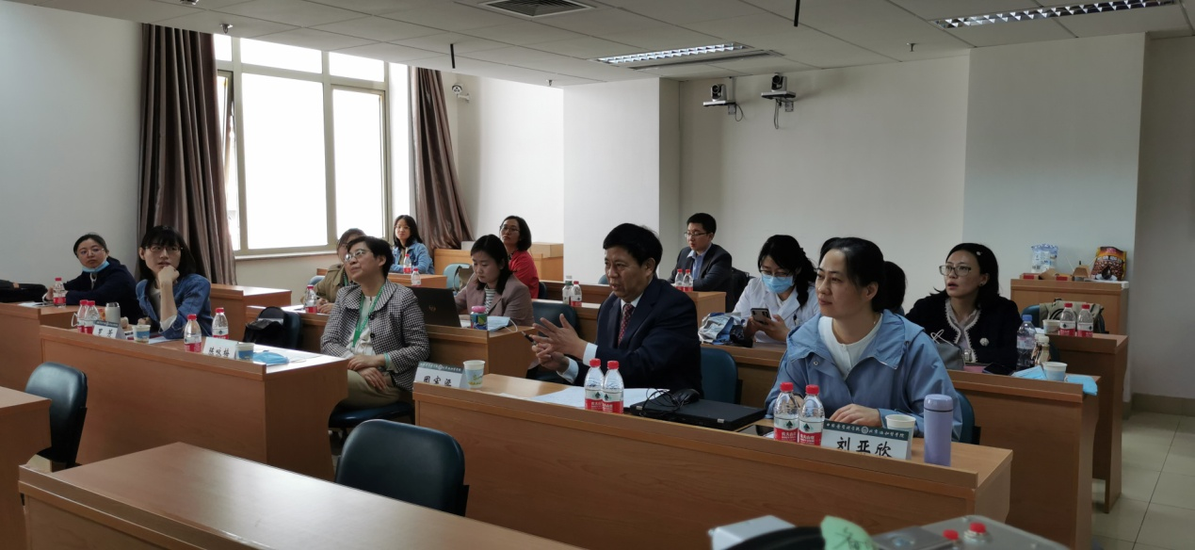
培训会分为两个部分，首先是比赛培训和经验介绍。我校的北京市赛评委周宪梁教授和陈咏梅教授，对参赛选手们提出了严格要求和殷切希望，并从评委角度讲解了评分规则、评审心得，提醒选手比赛各项细节采分点和注意事项。
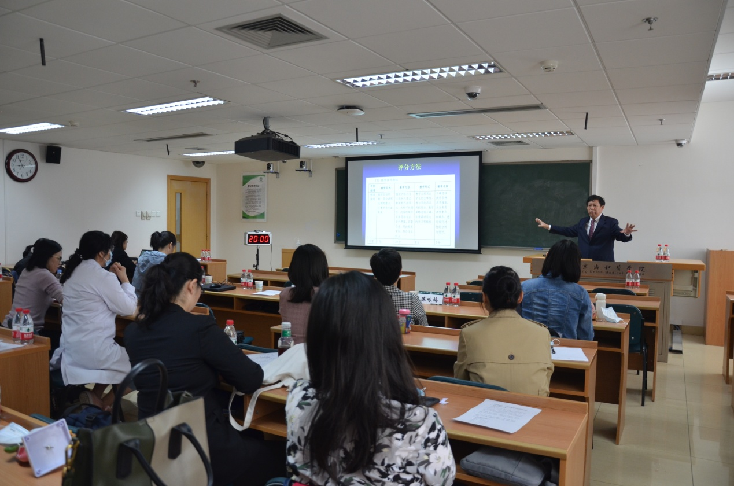
周宪梁教授经验介绍
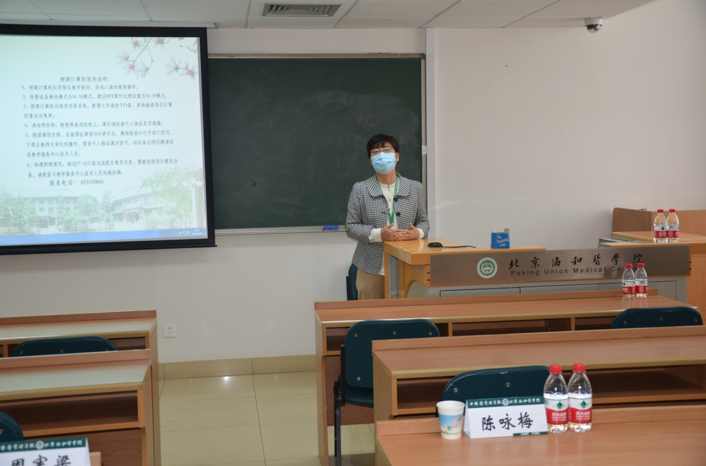
陈咏梅教授经验介绍
我校第十届、第十一届北京市赛一等奖获奖选手刘亚欣主任医师、罗芳副主任医师分别讲述了自己的备赛历程，如何寻找和改进自身问题，通过大量的练习将量变提升为质变，规避比赛过程中出现的各项意外，保持自信、稳定发挥。
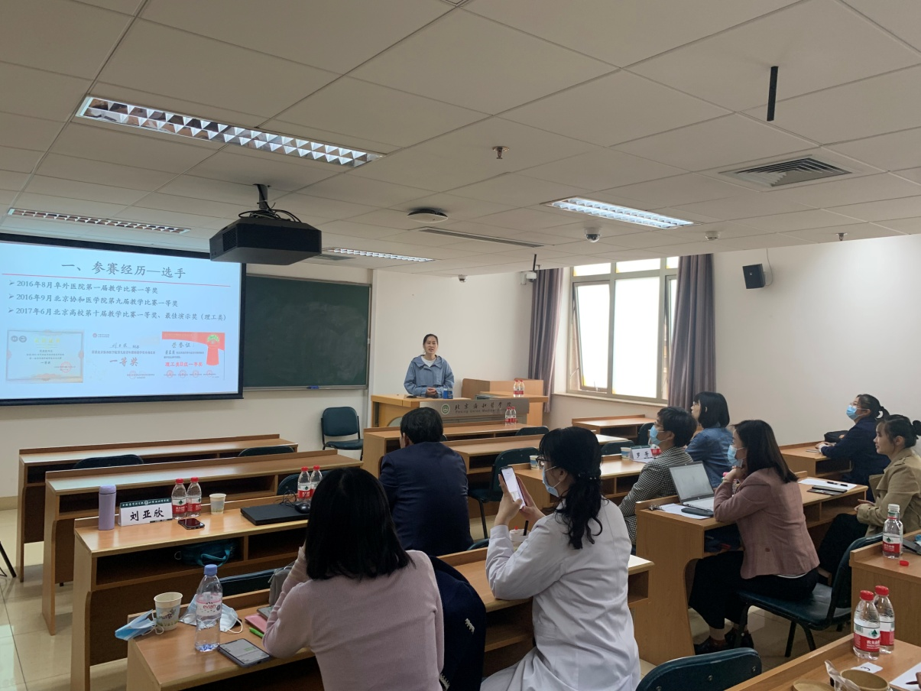
刘亚欣主任医师经验介绍
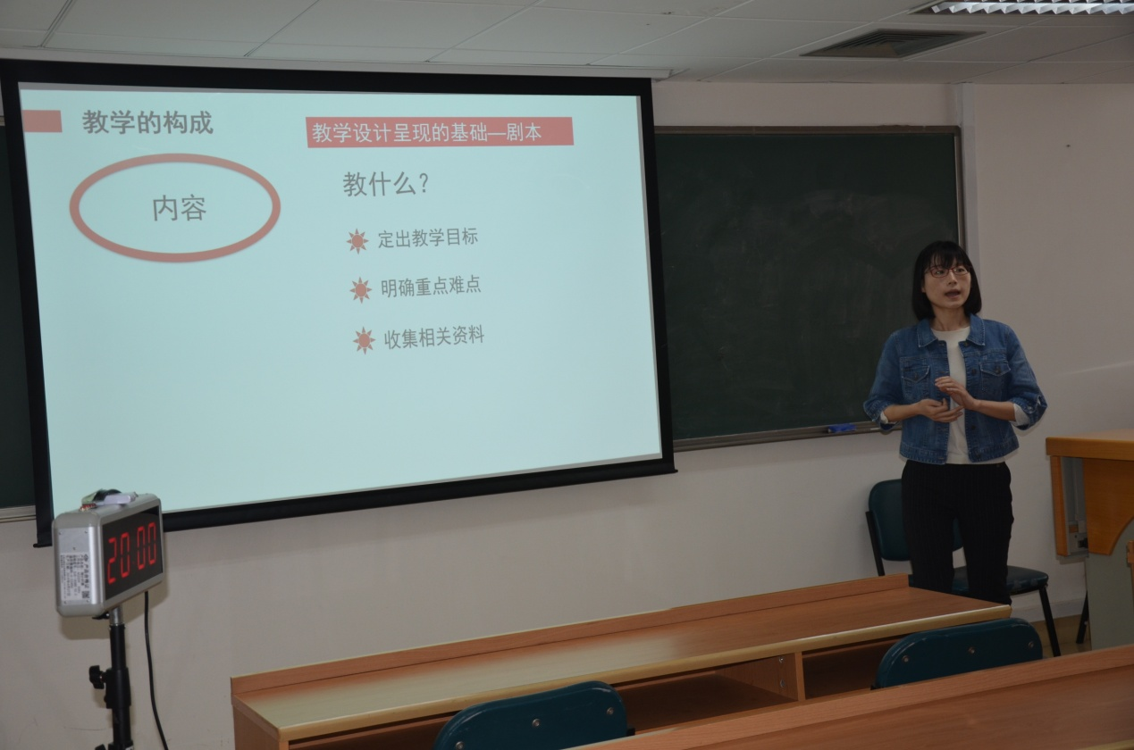
罗芳副主任医师经验介绍
接下来是参赛选手的模拟演练环节。本环节严格按照实际比赛要求，为选手进行20分钟比赛计时和倒计时举牌示意，来自5个单位的选手分别进行了现场展示。评委依次从幻灯形式、内容逻辑、语言和行动表现力、道具使用、板书设计等多方面对选手进行点评，点出了问题和不足，指明了改进的方向。
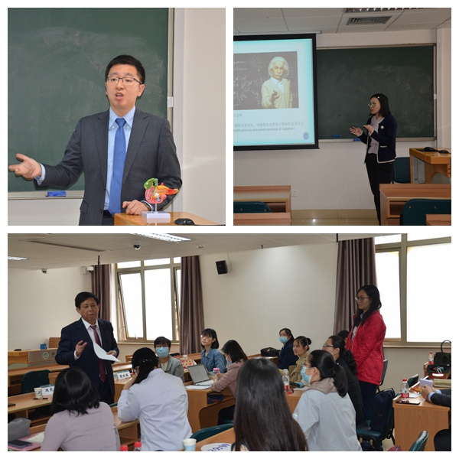
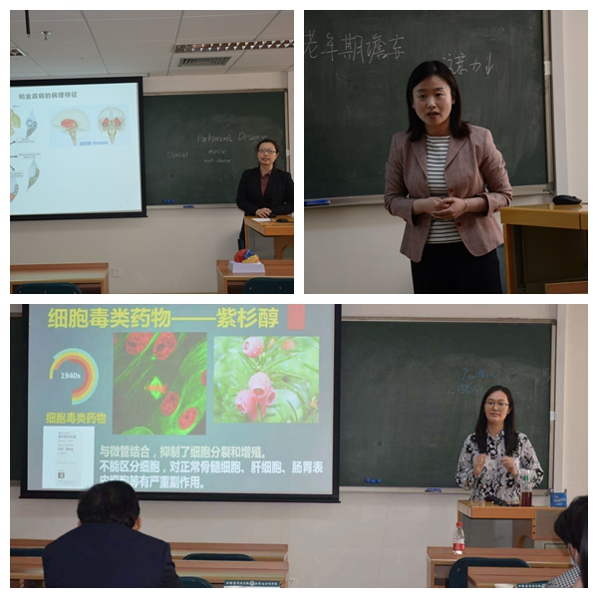
通过本次培训会，选手们增加了备赛的紧迫感，找准了努力方向，提振了士气，增强了自信心，表示将在接下来二十多天的备赛时间里加紧完善课程，为比赛冲刺。祝愿我校参赛选手在北京高校第十二届青年教师教学基本功比赛中取得优异成绩。

